概要设计说明书

1 文档概述

1.1文档目的和范围
本概要设计说明书的目的是为项目提供一个高层次的设计蓝图，确保开发团队对系统的整体架构和关键组件有共同的理解。
本说明书适用于开发、测试阶段。

1.2术语/缩略语
序号 | 术语/缩略语 | 说明
1 | API | 应用程序编程接口
2 | UI | 用户界面

1.3参考文档
序号 | 文档名 | 作者 | 时间 | 版本
1
2

2 系统结构图

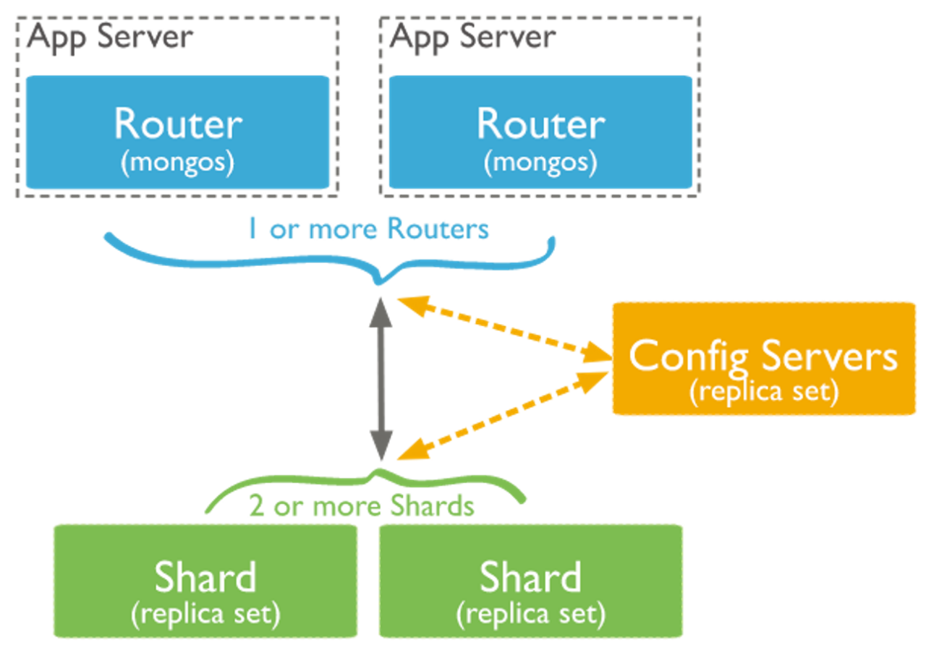
图2系统结构图

3 模块详细概述

3.1 用户模块

3.1.1模块功能定义
序号 | 功能点 | 功能点详细内容
1 | 用户登陆 | 用户通过用户名和密码进行登录，商家和管理员通过type的值区分跳转到不同的界面执行相应的功能，登录的同时生成token令牌，用于验证身份以确保安全性
2 | 用户注册 | 商家和用户分别发送用户名和密码到数据库中进行存储，用type值区分类别

表 3-1 模块功能描述

3.1.2 模块结构
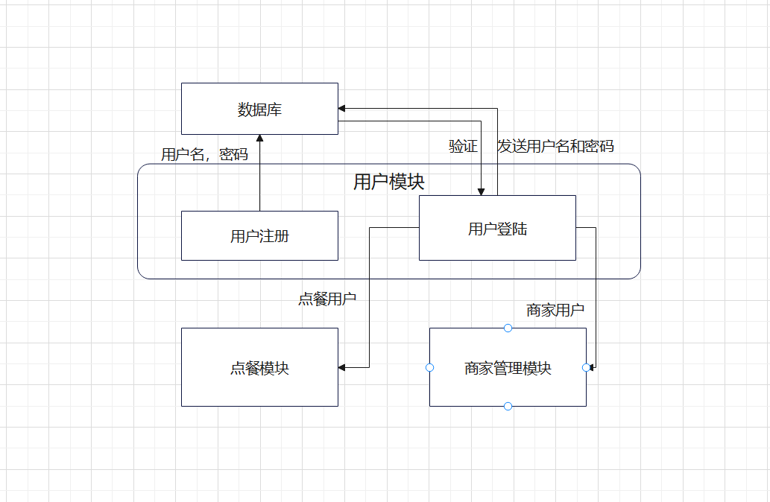

图3-1 用户模块结构图

3.2 商家管理模块

3.2.1模块功能定义
序号 | 功能点 | 功能点详细内容
1 | 食品管理 | 修改保存食品的基本信息，图片，价格，食品描述等；新建食品；删除食品
2 | 店铺信息管理 | 商家通过输入框编辑其基本信息，如商家地址，配送费等,地址可以通过地图确定。

表 3-1 模块功能描述

3.2.2 模块结构
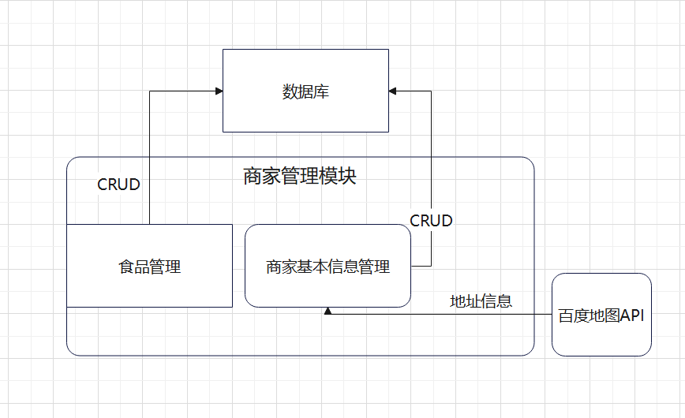

图3.2商家管理模块结构图

3.3点餐模块

3.1.1模块功能定义
序号 | 功能点 | 功能点详细内容
1 | 商家筛选 | 通过一个分类标识区分类别商家
2 | 搜索 | 同时对食物名称和商家名称进行搜索，返回商家列表
3 | 购物车 | 购物车同步数据库，刷新返回退出数据不会消失
4 | 支付 | 计算总价，生成订单明细，完成支付
5 | 查看商家位置 | 调用百度地图API进行位置查看

表 3-1 模块功能描述

3.3.2 模块结构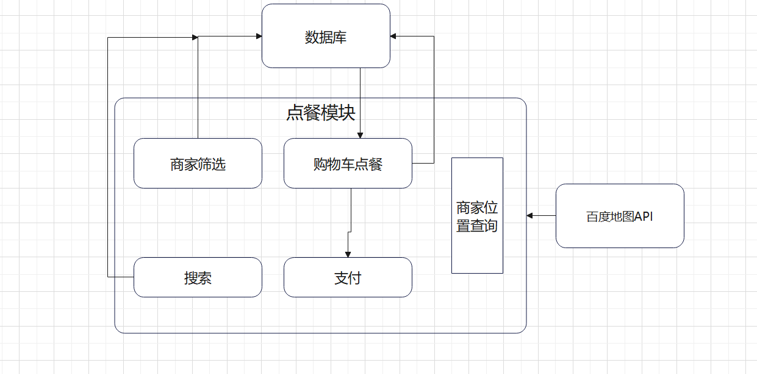

图3-1 点餐模块结构图

4 接口说明

4.1 数据结构定义
4.2 函数
4.2.1模块间接口函数
函数名 | CLK_init
文件名 | ../clk.c
功能 | 时钟初始化处理
记述形式 | int CLK_init ()
参数
类型 | 変数名 |  | I/O | 说明
void | - |  | - | -
返回值 | 型 | int | 说明
 | 値 | 0 | 正常结束
 |  | -1 | 异常结束
详细说明
时钟初始化处理函数，提供给SYSTEM模块调用，数据向保存时间的全局数据中保存。

4.2.2 模块内接口函数
函数名 | CLK_upMin
文件名 | ../clk.c
功能 | 当前分钟上调的处理
记述形式 | int CLK_upMin (S_DATETIME* pstDateTime)
参数
类型 | 変数名 |  | I/O | 说明
S_DATETIME* | pstDateTime |  | I | 当前时间数据保存用结构体
返回值 | 型 | int | 説明
 | 値 | 0 | 正常结束
 |  | -1 | 异常结束
详细说明
……

